Der schiefe Wurf

Aus dem Physikunterricht dürfte Ihnen bekannt sein, dass für die Bahnkurve des schiefen Wurfes folgende Funktionsgleichung und unten stehender Graph gilt:
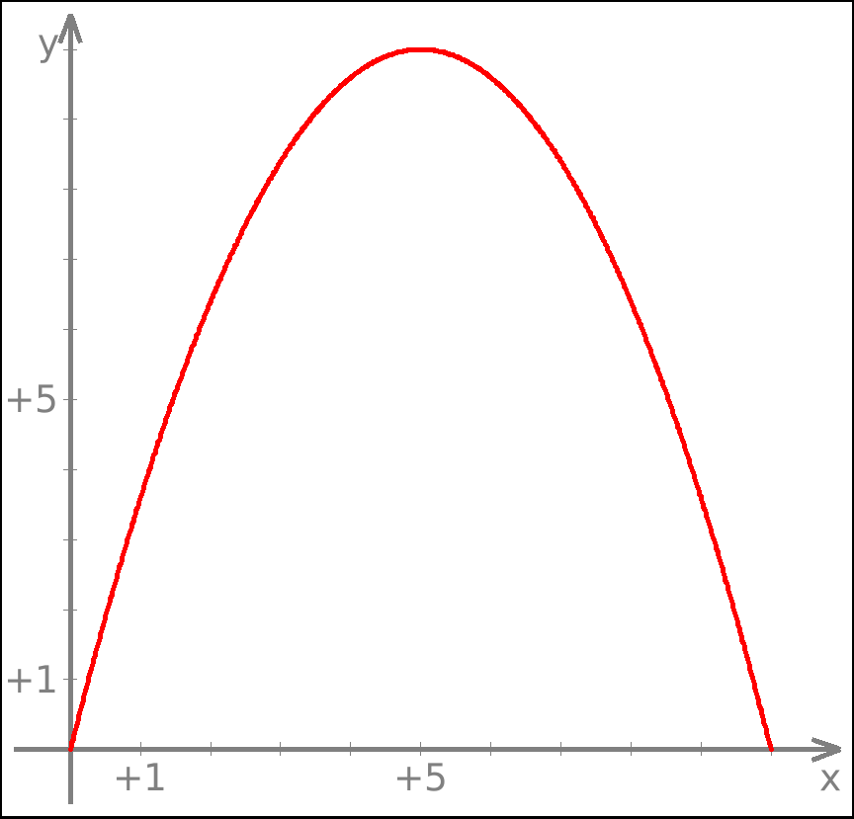

Passen Kinder unter den Wasserstrahl?

Ein im Rasenboden eingebauter Rasensprenger versprüht im Kreis Wasser in Form einer Parabel.


Kann ein 90cm großes Kind unter dem Wasserstrahl spielen?
Welchen Durchmesser hat der „Wasserkreis“?

Wie kommt das Wasser zu den Fischen?

Die Kinder spielen im Garten; inszwischen wurde der Wasserhahn weiter geöffnet und der Austrittswinkel vergrößert

Max denkt auch daran, seinen Fischen frisches Wasser zu geben und holt sein kleines Aquarium heraus.
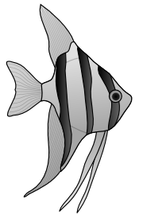
In welcher Entfernung vom Rasensprenger muß er sein Aquarium abstellen?
Wo müsste Max stehen wenn er das Aquarium 0,5m über den Boden hält?
Wo ist der höchste Punkt des Wasserstrahles?

